- 使用浏览器访问某大学主页，不会使用到以下哪个协议
A. ARP B. UDP C. PPP D. STMP

- 使用选择确认，已经发出了0、1、2、3，收到了对1号的确认，0号和2号已经超时，请问需要重传几个报文

- 以下哪些设备可以解决广播风暴问题：路由器、网关、网桥、转发器
A. 只有路由器 B. 只有网桥 C. 路由器和网桥 D.全都可以

- PPP协议有哪几种状态

- 画出三次握手和四次挥手的过程

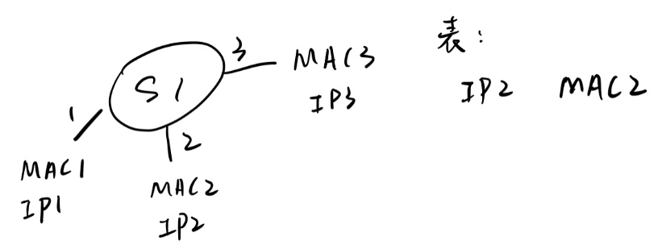
- 交换机S1组网如图，主机1想给主机3发送报文，给出当前ARP表，问主机1发出的报文会经过哪些端口，主机3回复的报文会经过哪些端口？

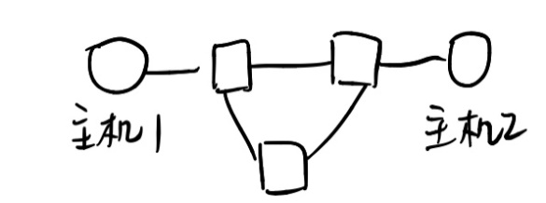
- 路由器和主机组网如图，主机1想给主机2传送文件，文件大小为980000B，数据帧最大长度为1000B，报头20B，带宽10Mbps，问至少需要传送多久？

- tcp发了65535字节，网络带宽1Gbps，传输时延10ms，问信道利用率和吞吐量

- ICMP使用什么协议传送

- 电路交换、报文交换、分组交换的特点

- 套接字由哪两部分组成

- 自下而上写出OSI的七层

- 某一IP为202.1.1.1的域名服务器使用迭代法查找一个主机名，最少和最多需要发送几次DNS请求

- 如何解决数据链路层的差错控制和帧失序、丢失

- TCP怎样实现拥塞控制

- 数据链路层链路控制功能是什么

- 半双工通信是什么

- TCP发送65535字节，网络带宽1Gbps，传输时延10ms，求信道利用率和吞吐量

- 局域网的特点，为什么局域网使用广播通信而广域网不使用

- “juan”使用7bit ASCII码传输，多项式为（12，8，5，2，1，0），求冗余码

